
編輯：政風室
本期目錄
一、廉政新訊 –法務部廉政署廉政平臺架構簡介 | 2
二、政風法令宣導 –廉政倫理知識+ ，簡單瞭解報你知 ! | 3
三、反貪宣導 – 廉政小叮嚀 | 4
四、安全維護宣導 –軍機丟路邊，國安不設防 | 5
五、公務機密維護宣導 –天搖地動一瞬間 | 6-7
六、消費者保護宣導 –3款牧場蛋，都是「虛擬牧場」 !! | 8



【平臺理念】
廉政署將作為民眾、廠商、公務員與相關政府機關（工程、審計、檢察）的聯繫溝通平臺，藉由廉政署平臺的積極運作，讓公務員能安心執行職務、廠商維護合理權益、民眾獲得優質公共建設，及政府妥善監督稽核。
【平臺目標】
一、建構優質尊嚴工作環境：
（一）落實公務員廉政倫理事件諮詢及登錄。
（二）妥處誣控濫告案件，為同仁洗冤白謗。
（三）保護同仁及廠商免於受暴力威脅。
二、協助工程如期、如質、無垢完工：
（一）協助工程主辦機關建立公開透明採購制度。
（二）協助工程主辦機關妥處申訴案件。
（三）結合機關內控機制，善盡監辦稽核職責。
（四）協處陳情請願事件，避免工程延宕。
三、結合發揮監督外控力量：
建置「村里廉政平臺」及「廉政志工」，結合NGO團體及民意機關，以民間力量監督工程施作，協助及早發現缺失，透過廉政署平臺謀求改善解決。

我爆料!廉政檢舉專線：  0800-286-586(你爆料，我爆料)  檢舉貪污瀆職經判決確定，  獎金新臺幣1000萬元! | 法務部矯正署臺北看守所檢舉專線：  (02)2262-2822  (02)2260-2237(傳真)  法務部矯正署臺北看守所 關心您


法 令
廉政倫理知識 +，
簡單瞭解報你知!
宣 導

「廉政倫理規範」在規範什麼？

1.原則上對於「有利害關係者」之餽贈應予拒絕


2.拒絕或退還應簽報長官及知會政風室

3.三日內完成登錄以保護自己


一般正常禮俗而無影響職務，還是可以收的 !







安全維護宣導

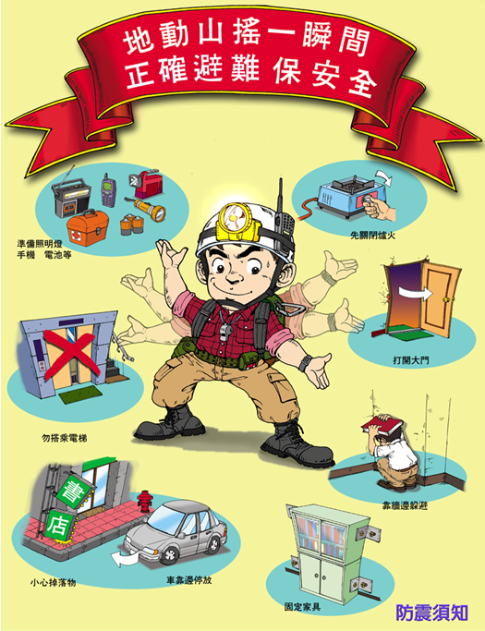

資料摘自：內政部消防署網站

機密維護宣導

時事新聞： （新聞摘自2013.7.16自由時報）
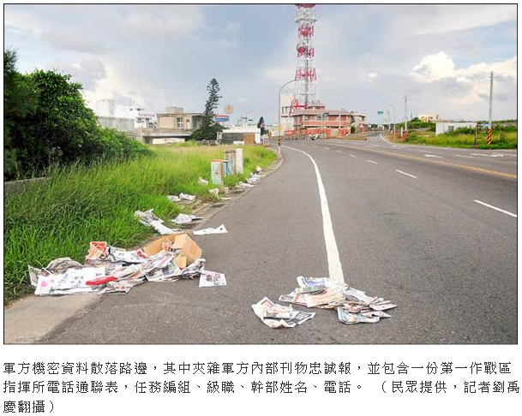
〔記者劉禹慶／澎湖報導〕
軍方資料再傳外洩！
澎防部要徹查究責
澎湖縣東衛二○四號縣道路旁日前出現一箱紙類資源回收物，紙張散落一地，民眾趨前查看，赫然發現其中夾雜軍方內部刊物忠誠報，以及一份第一作戰區指揮所電話通聯表、任務編組、級職、幹部姓名、電話等，若流入有心人之手，恐將威脅國防安全，澎防部表示將徹查究責。
演習任務編組等機密全都露
忠誠報為中華民國陸軍內部發行的刊物，依法僅由軍方官兵閱讀，不得外流，雖然機密等級較低，但過期的忠誠報通常會攪碎，不太可能完整流出；另一份資料則是去年漢光二十八號演習，澎湖防衛司令部第一作戰區任務編組及電話通聯表，軍方高階幹部及任務職掌編組、聯絡電話等全都露。
澎湖防衛司令部表示，忠誠報為軍方公開發行的刊物，沒有機密可言；至於去年第一作戰區指揮所的電話通聯表及任務編組，每一年電話號碼都會更改，編組任務也是因時制宜，同時幹部也會換人，已失去保密作用，所以才會在保存一年、機密等級消失後才處理。
疑回收載運掉落外流
雖然澎防部宣稱外流軍方資料無保密等級，但二○一一年湖西鄉中西納骨塔前雜草區也曾發現軍方外流資料，包括戰術部署、機場兵力分布圖等，同樣也是資源回收廠商任意棄置，外流方式如出一轍，懷疑是載運過程不慎掉落。澎防部強調，將規格化資源回收流程，避免再度出包。

新聞的啟示：
人為的疏失所造成的機密外洩，雖然其機密等級甚低，文件本身依然有參考的價值，實在不可不慎。尤其，經過媒體的批露報導，對於機關的形象總是受損。
雖然本所不像軍事單位需要移防或演練，文件遺失在外的機率少了很多，但是資訊的交流還是需要的。沒用到的文件，還是順手拿去碎紙機碎了它吧！
很多爭議是可以避免的，端看承辦人員的細心注意；畢竟公務機密能多點用心，全民才能放心。




資安順口記：
1.影印文件，要留意。
2.莫留文件，洩機密。
3.維護機密，不大意。





業者辯是品牌名 民批不誠實
時事新聞： 新聞摘自102.7.17蘋果日報
【吳家翔、徐毓莉、蔡明樺╱台北報導】
部分市售生鮮蛋品的外包裝直接以「牧場」字樣標示，但監委程仁宏等調查後發現，「木崗專業牧場」、「自然牧場」及「元氣牧場」都不是農委會登記管理在案的牧場，而是根本不存在的虛擬牧場，明顯標示不實，程形容這些蛋是「虛擬牧場的幽靈蛋」，相當離譜，教民眾如何吃得安心，監院昨通過糾正衛生署。
經查「元氣牧場」是統一、「木崗專業牧場」木崗是味全、「自然牧場」是福頂企業的產品。程仁宏批，《食品衛生管理法》規定，食品標示不得有不實情形，衛生署對於市售生鮮蛋品的包裝標示負有管理與查核的權責，相關業者的做法明顯違法，衛生署卻坐視而未能依法查處，未善盡主管機關之責。
味全昨解釋，味全確實有雞場，不是虛擬的，「木崗專業牧場」是品牌名稱，品牌命名都符合現行法規規範，生產出處在產品包裝上也有清楚標示，相關標示符合現行法規標準，若法令有所調整修正，必定遵守。統一也指，「元氣牧場」是合法註冊的品牌名稱，若法令有所調整，願配合遵循。《蘋果》昨未聯絡上福頂企業。
不過，程仁宏質疑，有部分商品雖有標示實際來源牧場資訊，但字體相當小，反而是虛擬的牧場字體很大，讓民眾很難分辨。民眾林小姐批，她常購買「元氣牧場」的蛋煎給家人吃，「為何廠商不能以真正的牧場示人，而是要創造另一個名字？業者不夠誠實！」

政風室提醒您：
食品標示部分仍仰賴業者、政府的自律及把關，消費者只能張大眼睛，做個聰明的消費者。

